Создал flume18, настроил flume агента

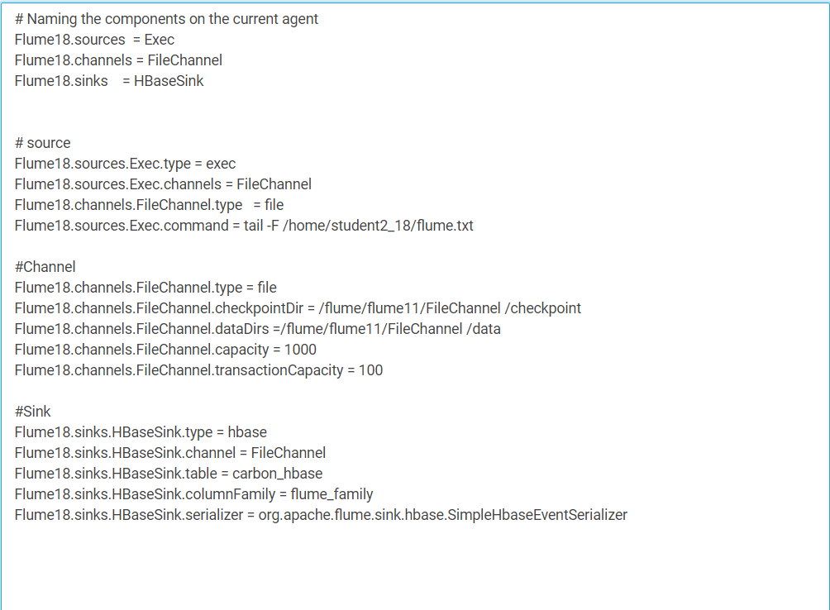

Создал таблицу в hbase

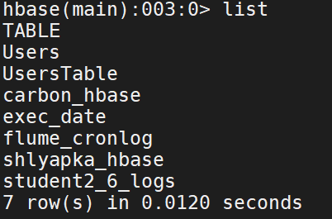

Дописал файл flume.txt

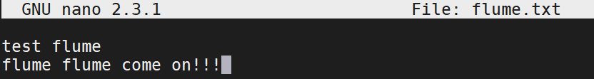

Но в hbase он ничего не записал ☹ Видимо, он еще лежит в memstore и не упал в Data Node либо я что-то неправильно настроил…

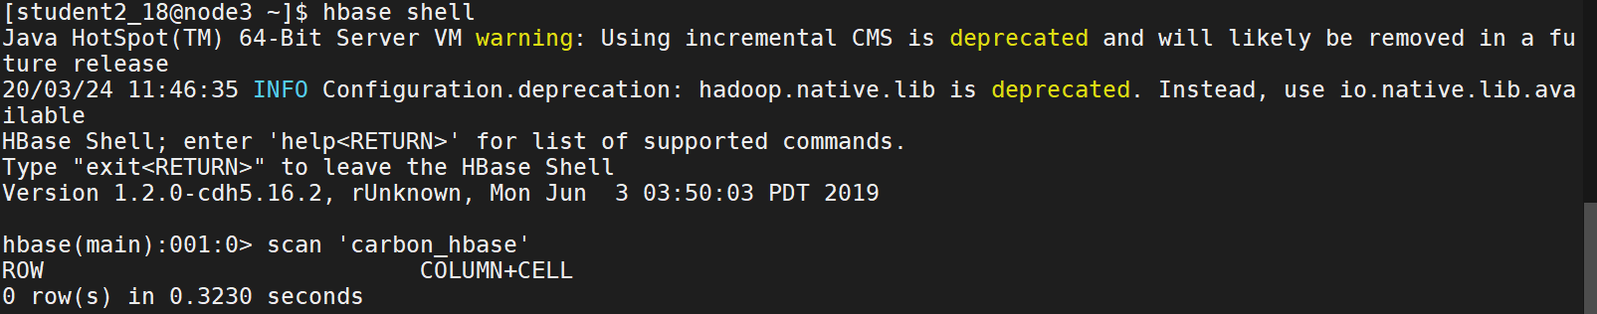

Кажется, действительно, еще не в памяти моя табличка

